Introduction

Il n'existe aucune société sans musique. Vecteur d'identité, elle sert à communiquer, à marquer la joie, la mélancolie, à rythmer les fêtes, à parler aux esprits...il paraît même qu'elle adoucit les mœurs !
Et cela confronte à deux problèmes. Tout d'abord comment garder la mémoire des morceaux lorsque celui qui les joue disparaît. Certaines civilisations fonctionnent avec ce que l'on appelle la tradition orale. On se transmet oralement les connaissances musicales dans la famille par exemple, créant ainsi des lignées de musiciens (les griots...). La plupart des civilisations basées sur l'écriture ont très vite cherché à inventer un système de notation mettant en correspondance un symbole et un son avec sa durée, sa hauteur... C'est un codage imparfait car beaucoup de paramètres doivent entrer en compte lorsque la musique se joue, mais cela permet de s'affranchir de la présence du compositeur pour reproduire une œuvre. L'autre problème rencontré était que pour écouter de la musique, il fallait être au bon endroit au bon moment (fête, concert...) à moins d’être soi-même musicien. Cela tranche avec notre monde moderne où la musique est présente partout notamment grâce à la radio, aux baladeurs...
Les Grecs et les Romains construisirent des fontaines musicales afin d'imiter le chant des oiseaux. Les savants Arabes réussirent à faire jouer une flûte toute seule à l'aide d'un système automatisé. Avec les progrès de la mécanique et une meilleure compréhension de ce qu'est le son, des machines à faire de la musique ont peu à peu vu le jour. Ces instruments pré-programmés (boites à musique, orgue de Barbarie...) mais aussi les outils de reproduction de musique enregistrée (phonographe, tourne disque, lecteur de cassette...) préfigurèrent en quelque sorte les usages modernes que permet maintenant la musique numérique grâce à l'informatique.
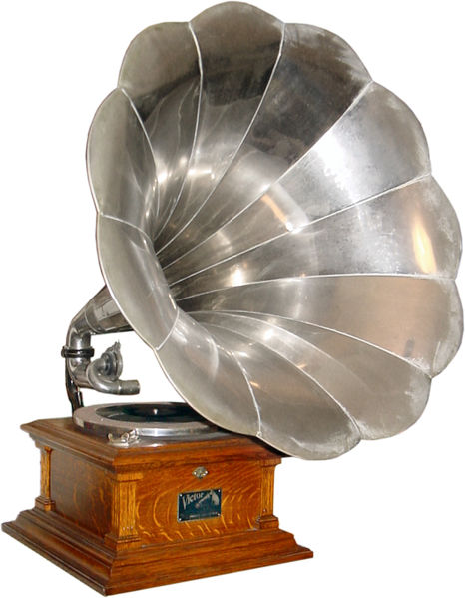
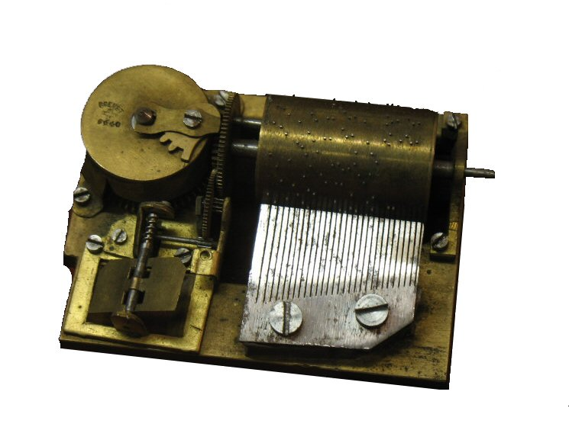

La boite à musique (Photo: F. Hallier) Le gramophone (Photo: Norman Bruderhofer)

Pour approfondir : Vous pouvez consulter trois sites sur l'histoire de la musique mécanique : le site du Musée Baud, le site de l'aaimm et celui des musées de musique mécanique de France.

Qu'est-ce que le son ?

On peut citer trois éléments clés (que nous détaillerons ensuite) pour comprendre ce qu'est le son :
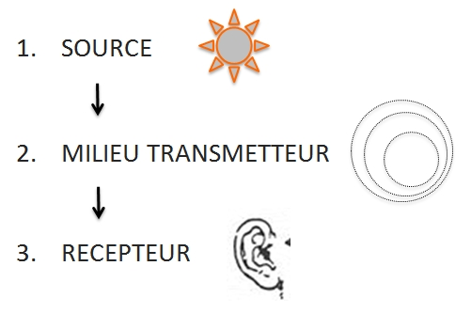

(Image : Cécile Picard-Limpens)

Les sources sonores sont multiples et variées. Lorsqu'on heurte un objet métallique (une cuillère) sur le bord d'une table, les deux objets vibrent et créent une perturbation du milieu environnant. L'air entre en vibration et le mouvement se transfère de proche en proche, sous la forme d'une onde de pression jusqu'à atteindre (ou pas) un récepteur. Ce n'est pas parce que le son n'est pas entendu qu'il n'existe pas.
On pourrait se poser la question de savoir ce qui se passe lorsque le milieu transmetteur change. Pour cela une petite expérience très facile à réaliser permet de comprendre l'impact du milieu sur le son. On plie une ficelle en deux et on fait au niveau du pli un nœud autour du manche d'une cuillère en métal. On place les deux extrémités de la ficelle autour des doigts et les doigts dans les oreilles. On cogne ensuite la cuillère sur le bord d'une table et on écoute le son produit. Le résultat est édifiant !
Grâce à cette petite expérience, on peut mesurer l'importance du milieu transmetteur en l’occurrence ici : l'air et la corde. Notre oreille est un récepteur particulièrement sensible qui capte les ondes sonores par le biais du tympan et qui grâce au système auditif transmet l'information au cerveau qui se chargera d'interpréter ce qu'il a entendu.
La psychoacoustique est le domaine qui étudie les sensations auditives chez l'homme (plaisir de l'écoute d'une musique, souvenir ou sensation associée à un son...). Nous verrons plus tard une application de ce domaine d'étude à la compression de fichiers audio.
Pour approfondir : Vous pouvez consulter et utiliser un diaporama sur le son réalisé par Cécile Picard-Limpens en pptx ou en pdf.

Caractériser le son

Le son possède trois caractéristiques principales :
- L'amplitude qui détermine la puissance du son (un son de grande amplitude est fort)
- La période qui détermine la hauteur du son (un son aigu a une période courte)
- La forme du signal comme par exemple un signal sinusoïdal, carré...
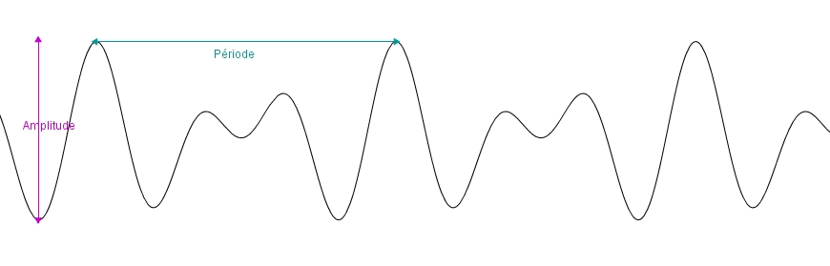
Activité : Comprendre les caractéristiques du son à l'aide du logiciel Audacity
Après avoir téléchargé et installé le logiciel Audacity sur son ordinateur, on va générer sur une piste un ensemble de sons courts (3s maximum) en faisant varier l'amplitude, la fréquence. Grâce à la loupe on visualisera le détail des ondes créées. On génère donc un silence (signal continu), un son sinusoïdal à 440 Hz d'amplitude 0.5 et le même d'amplitude 1. On voit directement l'effet visuel sur la piste et on entend le résultat. Puis on génère à la suite deux sons sinusoïdaux respectivement de 120 et 1200 Hz. En positionnant le curseur sur le moment où l'on change de fréquence et en utilisant la loupe, on peut observer les différentes périodes et constater qu'une période courte correspond bien à un son aigu. On créera ensuite deux signaux carrés à 440 et 660 Hz, puis un signal en dent de scie à 440 Hz et enfin un bruit blanc. En grossissant les signaux, on reconnaîtra le signal carré (qui est périodique), les signal en dent de scie (lui aussi périodique) et le bruit dans lequel on ne trouvera aucune périodicité. On exportera le tout dans deux fichiers : l'un nommé Ondes.ogg et l'autre nommé Ondes.mp3. Nous verrons plus tard que ce sont deux moyens de compresser des fichiers musicaux (de les rendre moins lourds en perdant des informations jugées peu importantes pour la qualité de l'écoute). En ouvrant le deuxième fichier dans le logiciel Mp3tag téléchargeable ici, on remarque qu'il ni a aucune information. Nous allons donner un titre à ce morceau : « Caractérisation d'une onde », un nom d'artiste : « votre prénom », « ISN » comme nom d'album. L'année sera 2013 et le morceau sera le n° 1. Après avoir sauvegardé sous Ondes-copy.mp3 et après avoir fermé le logiciel Mp3tag, on retrouve certaines informations sous le nom du fichier. Par contre le titre du morceau n'a pas été modifié. Nous utiliserons plus tard un logiciel qui nous permettra de le faire apparaître. Il faut y voir la différence entre le nom du fichier (qui peut être celui du morceau ou tout autre chose) et le titre du morceau donné sous la forme d'un tag.
Autre canevas d'activité (finalité équivalente) si on dispose
- d'un générateur de signaux électronique et d'un oscilloscope ou bien
- de la proglet syntheSons de http://javascool.fr (qui documente cette activité)
1. créer un signal audio périodique (arbitraire) et l’envoyer dans un haut-parleur : on entend du bruit
2. quand on envoie un signal continu... on n’entend rien
3. un signal périodique tronqué donne un son court mais ce n’est plus un signal périodique
4. un signal périodique multiplié par une exponentielle décroissante donne un son de « tonalité » constante et de volume s’affaiblissant.

Exemples avec la proglet syntheSons :
@tone : sin(t) ; | @tone: sin(t) +  sin(3*t)/3+  sin(5*t)/5+  sin(7*t)/7; | @tone: noi(t); | @tone : 3.14 ; | @tone : sqr(t) ;  setNotes("2 a") ; | @tone : sqr(t) * exp(-t/500);
Son avec une seule fréquence (sinusoïde) | Approximation du sigal carré | Signal aléatoire autour de zéro : simule un souffle | Signal continu | Signal carré d'une fraction de seconde. | Signal carré d'intensité décroissante.
Sous la proglet syntheSons utiliser les instructions : play(); pour écouter et visualiser le son.

La fréquence est l'inverse de la période. Elle permet de mesurer le nombre de périodes par seconde. Elle est exprimée en Hertz. Une fréquence de 440Hz correspond au LA du diapason qui fournit une vibration sinusoïdale presque pure. Il y a donc 440 périodes dans une seconde pour ce LA (nous verrons qu'il y en a d'autres), ce qui signifie que la durée d'une de ces périodes est de 1/440 s. On considère la plupart du temps que l'oreille humaine ne peut percevoir que des sons dont la fréquence est comprise entre 20 et 20000 HZ.
Vous avez sûrement remarqué qu'une même note jouée à la même puissance ne sonne pas du tout pareil si elle est chantée, jouée avec une guitare ou avec un saxophone. Cette différence est ce qui caractérise le timbre de l'instrument (la voix est un instrument!). Différents timbres correspondent à différentes formes de signaux.
Un son « pur » est obtenu par une vibration sonore de type sinusoïdale. Il correspond donc à une certaine fréquence. Cependant, la plupart des sons que l'on peut entendre de manière courante sont composés de plusieurs sinusoïdes, superposées.
Par exemple un signal carré de fréquence 1000Hz se construit très simplement par la superposition de sinusoïdes de fréquence 1000Hz, puis triple 3000Hz avec une amplitude 1/3, quintuple 5000Hz avec une amplitude 1/5, etc.. On voit que la fréquence triple permet de former les « coins » du carré, que la fréquence quintuple « réduit les bosses », etc,..

Ce qui est mathématiquement très intéressant c'est que en continu avec des fréquences 7, 9, 11, 13, . fois plus élevées avec les amplitudes 1/7, 1/9, /11, 1/13 correspondantes, à « l'infini » on aura un signal carré parfait. N'importe quel signal périodique se décompose ainsi en sinusoïdes, et se construit par la superpositions des telles sinusoïdes. C'est Joseph Fourier qui a eu cette intuition en étudiant des signaux périodiques de température vers 1807.

Par conséquent une corde de guitare lorsqu'on la pince (ce qui produit des vibrations transverses) et que la caisse est faite de manière à produire des phénomènes vibratoires complexes (en particulier des harmoniques disent les musiciens pour designer les fréquences supérieures qui composent un son périodique) ce qui fait que chaque guitare a sa propre sonorité.
Par ailleurs, un claquement de mains est un son court amorti dans le temps (voir figure ci-dessous) comme d'ailleurs la plupart des sons obtenus à l'aide d'un instrument de musique si on ne les entretient pas. Lorsqu'on cherche à connaître la fréquence d'un tel son, on le découpe en tranches suffisamment fines et on compte par exemple le nombre de fois où il passe par zéro d'une valeur positive à négative. On voit en effet ici que la situation est plus compliquée car le signal c'est pas vraiment périodique (au sens où il se reproduit à l'identique plusieurs fois). Mais ce qui est remarquable, c'est que la notion de décomposition en signaux élémentaires est toujours valide, mais avec un outil mathématique qui est plus complexe (et s'appelle encore la transformée de Fourier).

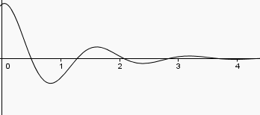

Pour approfondir :
- Consultez sans modération l'excellent site IMEL sur le son et les gammes en cliquant ici (particulièrement les pages 1 à 3 qui donnent des explications sur le son, les notes et la construction de la gamme de Pythagore).
- Une activité sur la construction de la gamme chromatique peut être obtenue ici.
- Un document écrit par Cécile Picard-Limpens dans les ressources d'accompagnement de la proglet « Exploration du signal sonore » de Javascool obtenu en cliquant ici.
- On pourra consulter les programmes de Sciences-Physiques de Seconde et Terminale scientifique dans lesquels on trouvera des références aux ondes et au son.

Activité 1: Après avoir téléchargé puis lancé Javascool que l'on peut obtenir en cliquant ici, on ouvre la proglet « exploSonore ». Un écran comme celui ci-dessous apparaît. On sélectionne le signal sinus et en faisant bouger la souris de la gauche vers la droite, la fréquence varie, et du haut vers le bas, l'amplitude varie. On peut aussi sélectionner les autres types de signaux (carré...). En branchant un micro, on peut visualiser l'onde sonore correspondant à sa voix, à un sifflement ou au bruit ambiant.
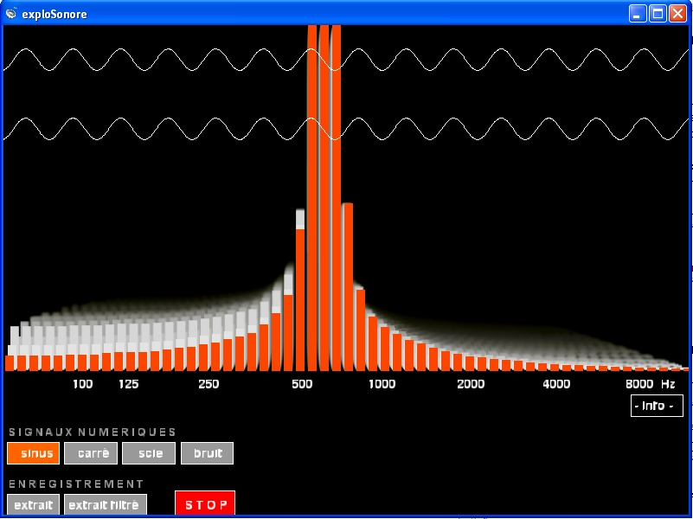

Activité 2: A l'aide de la proglet « algoDeMaths » de Javascool, écrire un programme qui permet de tracer point par point la courbe de la fonction qui à une valeur x associe sinus(x) + sinus(3x)/3 + sinus(5x)/5 +...
On pourra demander d'entrer le nombre d'itérations n et créer une fonction de paramètres (x ; n) qui renvoie le résultat correspondant.
Lancer le programme en choisissant n = 1 ; 2; 10 ;... ; une grande valeur.
Que remarque-t-on ? Comment devient le signal qui au départ était sinusoïdal ?
Que se passe-t-il si l'itération se fait toutes les unités ?
La structure du code sera de la forme :
void main() {
reset(4, 1);
for (double x = -4; x <= 4; x += 0.1) {
setPoint(x, sin(x), 4);
}
}

Activité 3 : Dans la proglet « exploSonore » de Javascool, On fera l'activité proposée (en haut à droite) qui est une application sonore de ce que l'on vient de faire dans l'activité 2 (pour la première partie). On poursuivra ensuite sur un effet sonore classique : l'atténuation du signal sonore et de certaines fréquences lorsqu'on ferme la porte d'une pièce dans laquelle quelqu'un écoute de la musique.

Musique analogique – Musique numérique
(comprendre la numérisation, la précision obtenue, la compression, les formats...)
Note : Cette section est reprise du cours de Claire Dune de l'USTL adapté au cours ISN du secondaire.
La numérisation consiste à à transformer un signal analogique en une suite de nombres. Cette représentation numérique approxime le signal, de telle manière qu'il puisse ressembler suffisamment bien au signal d'origine.

Intérêt de la numérisation:
Un support analogique se dégrade progressivement avec le temps (par exemple un disque vinyle s'use et se raye après de nombreuses écoutes, une photo jaunit, la bande magnétique d’une cassette peut se déchirer...). De plus, la qualité du signal dépend du support physique (disque vinyle, bande magnétique, ..) et du processus de retranscription du signal choisit. Un document numérique, lui, est indépendant de ce support, puisqu'on peu le recopier sans perte et sans limite du nombre de copies. Le seul écueil étant d’avoir des espaces de stockage en bon état. On peut noter aussi que sa qualité est ajustable à loisir, selon le contenu à numériser.

Numérisation d'un signal
La numérisation est l'action d'approximer un signal analogique sous forme numérique.

Qu’est ce qu'un signal analogique ?

Notre perception des sons et des images est forcement analogique. Notre oeil perçoit des signaux lumineux et nos oreilles des ondes sonores. Il faut un micro pour transformer le son en signaux analogiques électriques : les variations de pression de l'air deviennent des variations de tension électrique. Les haut-parleurs vont inversement recréer avec un électroaimant relié à une membrane les variations de l'air correspondant aux ondes sonores.
En ce qui concerne le stockage, les vieux phonographes par exemple, reliaient l’information sonore à la forme des sillons sur la surface du cylindre du phonographe. La pointe du phonographe repose sur le cylindre et grave dans la cire un sillon dont la profondeur varie avec l'onde sonore et représente les mouvements des vibrations de l'air créées par cette onde. On dit que cette information est analogique car la forme du sillon est analogue au mouvement des ondes sonores. Pour retransmettre l’information, on passe la pointe sur la cire durcie, elle se met à vibrer selon les variations de profondeur du sillon et recrée une onde sonore. Cette onde sonore est la reproduction de celle qui a servi à graver le sillon. Un phonographe est donc une machine qui dessine dans la cire les mouvements des ondes sonores.

Une technique de numérisation

Vous vous en doutiez, ces dessins sont aussi fiables que les pétroglyphes de la préhistoire. On ne peut jamais les recopier à l'identique et le temps les altère petit à petit .
Le numérique, c’est écrire l’information au lieu de la dessiner.

La numérisation consiste à choisir une suite de valeurs représentant le signal analogique. ainsi la courbe représentant graphiquement un signal analogique est représentée sous forme numérique par une suite de points approchant le signal d’origine.
On ne peut certes pas écrire toute l’information contenue dans un dessin, il faut choisir un certains nombre de points au cours du temps : c'est l'échantillonnage du signal. Les lignes verticales de la grille correspondent aux instants d'échantillonnage, plus ils sont serrés plus il y a d'échantillons dans un même laps de temps. Le nombre d'échantillons dans 1 seconde est appelé fréquence d'échantillonnage.
De plus il faut que les valeurs soient quantifiées par des nombres entiers ou décimaux de précision limitée : c'est la quantification du signal. Les lignes horizontales de la grille correspondent aux niveaux possibles du signal, ces niveaux s'appellent les niveaux de quantification.
Il faut donc accepter que la courbe ne passe pas par les croisées de la grille, elle sera approximée par la croisée la plus proche.
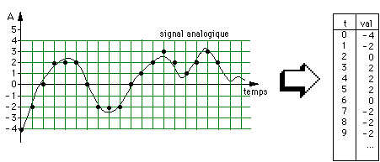Pris de http://sites.univ-lyon2.fr/musique/Musique/Sonnum.html

La conversion numérique/analogique (le contraire de la numérisation, donc) se fait par des composants électroniques qui génèrent un signal électrique qui passe par les points choisis lors de la numérisation. Il ressemble donc au signal d’origine mais il est forcement un peu différent.
Le but du jeu est donc de choisir la numérisation qui permet une retranscription suffisamment fidèle du signal analogique. Ici "suffisamment" signifie essentiellement que la perte d’information inhérente à la numérisation soit la moins perceptible possible par notre oreille.

Étude de la numérisation
En reprenant l'exemple ci-dessus, pour numériser un signal il suffit de trouver les points de la grille qui se trouvent à proximité de la courbe du signal. Finalement, tout réside dans le choix de la grille.

La quantification et le bruit de quantification
La quantification consiste donc à choisir les lignes horizontales de la grille servant à numériser le signal analogique.
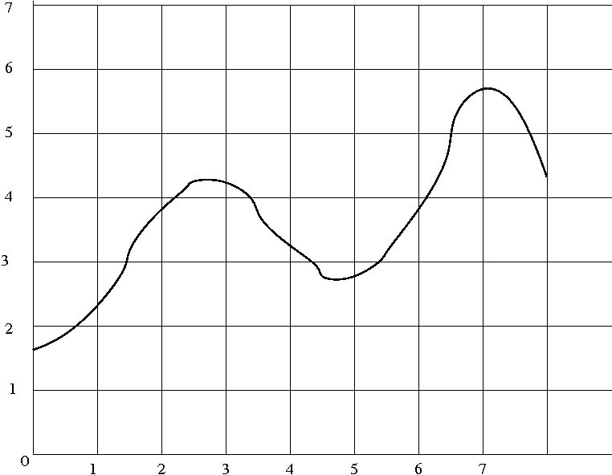
Dans l'image ci-dessus le signal analogique va être numérisé selon 8 niveaux de quantification: 0 à 7 en ordonnée. Numériser ce signal consiste à trouver les points de la grille qui passe au plus près de la courbe analogique. Nous obtenons l'image ci-dessous.
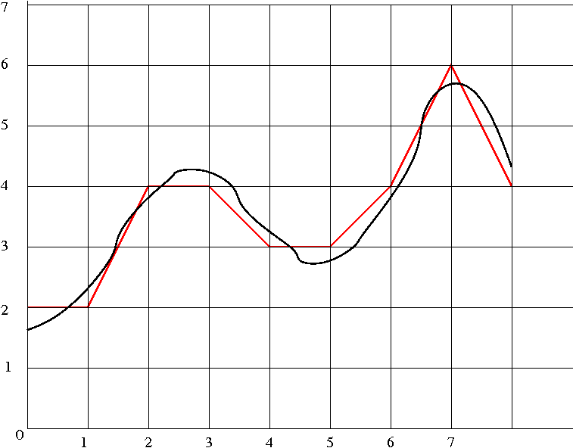
Le signal numérique est donc la suite de points : 2; 2; 4 ; 4; 3; 3; 4; 6; 4. Cette suite de points dépend directement de la grille choisie. Ici, la grille à 8 niveaux de quantification est peu précise. En effet, on voit nettement l'écart entre la signal analogique de départ et le signal numérique. L'erreur commise en numérisant s'appelle le bruit de quantification. Nous parlons de bruit car finalement le signal numérique est comme le signal d'origine auquel on aurait ajouté un bruit qui déplacerait la courbe analogique sur les points de la grille. Ce bruit a une amplitude qui est forcément inférieure à l'écart entre deux lignes horizontales de la grille. Cet écart est appelé pas de quantification. Afin de réduire ce pas il faut augmenter le nombre de lignes horizontales et donc choisir une grille plus fine. Mais cela pause le problème du volume d'information à stocker. Dans notre cas, 8 niveaux de quantification, 0 à 7, correspond à un espace mémoire de 3 bits par échantillons (on appelle échantillon un point enregistré) . Rappelez vous la formule, avec n bits on code jusqu'à 2^{n} niveaux. Ainsi, pour avoir une grille plus fine, il faudrait augmenter le nombre de niveaux de quantification.

Si on considère n bits, on a donc un bruit de quantification |Ï|< 1 / 2n . C'est le rapport entre le « bruit » de quantification et le signal. On peut donc très facilement ajuster ce rapport à la qualité des données souhaitées. Pour coder le son on a besoin d'environ 16 bits.
Le codage utilisé est parfois un peu différent de celui décrit ici : il n'est pas linéaire (c'est à dire que les lignes horizontales ne sont pas espacées de manière fixe) mais va s'adapter, comme notre oreille, aux très grands ou très faibles sons. Malgré cette variante, le principe fondamental de la quantification est le même.

Ce mécanisme de quantification n'est pas spécifique au signal sonore. Les capteurs de température ou de vitesse, etc... ont la même problématique. Pour une image c'est l'intensité lumineuse qui est quantifiée : souvent chaque couleur primaire (rouge, vert, bleu) est codée sur 8 bits de 0 à 255.

Cela signifie aussi qu'une mesure numérique n'est pas un [simple] nombre. Mais doit être spécifiée par plusieurs méta-données importantes :
- les valeurs minimale et maximale (hors de cet intervalle, la valeur analogique est saturée et ne peut être lue)
- le pas de quantification |Ï| qui donne la précision de la mesure (deux valeurs dont la différence est plus petite que cette valeur sont indiscernables)
et il faut aussi penser à préciser
- une valeur par défaut (par exemple la valeur minimale) pour que les algorithmes aient un comportement prévisible même si la valeur est indéfinie
- l'unité physique de cette mesure (en volt, mètre, ..), son type, pour s'assurer que les calculs effectués aient un sens.
En effet, en informatique il faut effectivement coder les données avec les informations qui vont permettre de les manipuler avec des algorithmes.
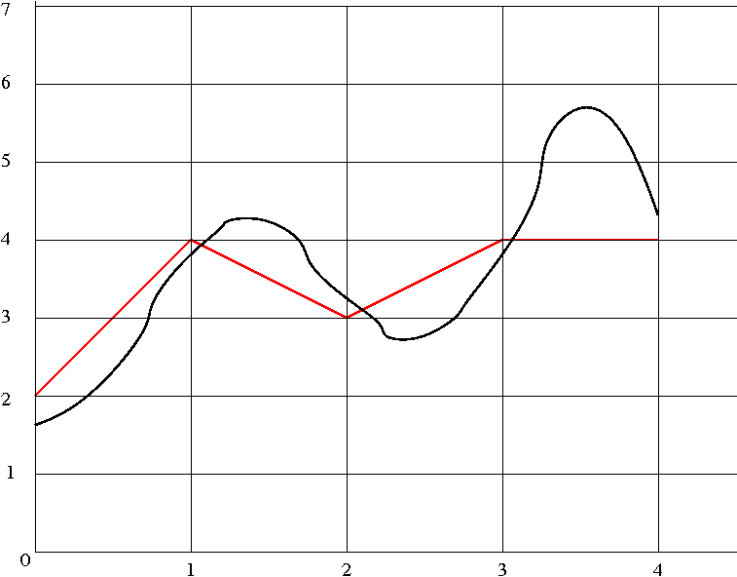
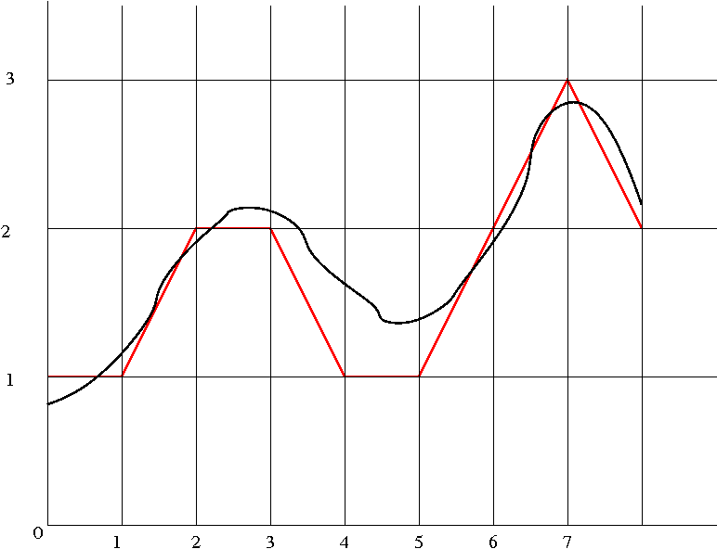

La fréquence d'échantillonnage
Le choix de la fréquence d'échantillonnage répond aussi à la dualité entre la qualité du codage et l'optimisation de l'espace de stockage. Plus il y a d'échantillons, plus le fichier obtenu est lourd et donc nécessite un espace plus grand pour être stocké. Il faut donc essayer de trouver le nombre optimal d'échantillons. Ce qui consisterait à ajuster la cadence à laquelle les points sont relevés. Cette cadence s'appelle la fréquence d'échantillonnage.

Faisons quelques essais graphiques. Essayons tout d'abord d'augmenter la fréquence d'échantillonnage pour voir si cela améliore la ressemblance de notre signal numérique avec le signal analogique d'origine.
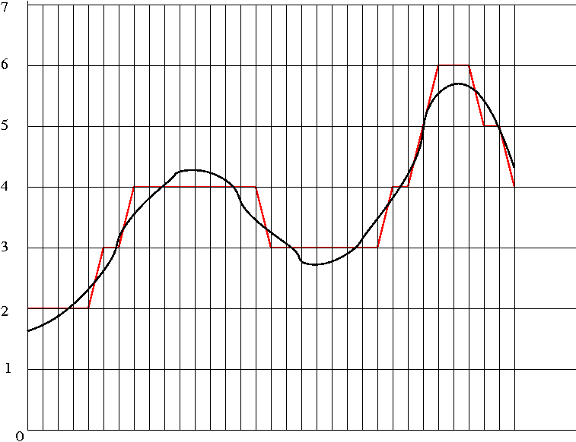
Le résultat n'est pas probant, il y a 4 fois plus de points qu'au départ et les écarts du signal numérique sont toujours aussi grands. En effet, nous avons vu précédemment que ces écarts ne peuvent pas être plus petits que le pas de quantification. Au final, le signal numérique est légèrement différent dans sa forme, prend 4 fois plus d'espace de stockage mais ne semble pas plus fidèle au signal d'origine.
Essayons de diminuer la fréquence d'échantillonnage.
Ici, on s'aperçoit que le signal numérique n'est plus du tout fidèle au signal d'origine. Comme si en de ça d'une fréquence donnée la qualité s'«écroulait».

Chaque signal est un mélange de plusieurs fréquences de variation. Par exemple, le signal sonore est un mélange de son graves (à faible fréquence) et de sons aigus (à des fréquences élevées). Un signal de température est un mélange de variations diurnes (entre le jour et la nuit) donc à une fréquence qui correspond à 24 heures et de variations plus rapides (par exemple, selon le vent, ..). La température moyenne, la part qui reste fixe dans le temps, correspond à la fréquence nulle.

Évidement, pour échantillonner un signal qui mélange plusieurs fréquences, c'est sa fréquence la plus élevée qui va dicter la cadence à laquelle on va l'échantillonner.

Il existe en fait une fréquence d'échantillonnage optimale.: il n'est pas nécessaire de l'augmenter car on gaspille de l'espace de stockage sans gain de qualité et il ne faut pas la diminuer car le signal numérique ne correspondrait plus à rien. Cette fréquence d'échantillonnage est le double de la fréquence maximale du signal, c'est la fréquence dite de Shannon. Assez simplement, cela revient à dire qu'il faut au moins deux échantillons pour coder une fréquence (avec un seul échantillon on ne voit pas que le signal a changé de signe donc qu'il y a eu une oscillation à cette fréquence, avec deux l'information est présente). Il faut donc au moins deux points comme illustré ici :

En d'autres termes, la fréquence optimum d'échantillonnage est le double de la plus grande fréquence du signal à numériser.

Pour un signal sonore de musique qui a des fréquences entre 20Hz (20 oscillations par secondes) et 20000Hz environ, il faut donc au moins échantillonner à 40000Hz, on utilise souvent 96000 Hz pour la musique de qualité (où les attaques musicales sont très tranchées), 44000Hz sinon. Pour un signal de voix téléphonique, sachant qu'avec des fréquences entre 200Hz et 3000Hz on comprend très bien la voix humaine, on peut se contenter de dix fois moins. Pour un signal de température, si les variations les plus rapides sont de l'ordre de la minute on prendra un point toutes les 30 secondes. Pour une image, si les détails à observer sont de l'ordre du millimètre on prendra suffisamment de pixels pour avoir deux pixels par millimètre, ici ce sont des fréquences « spatiales », mais le principe reste le même.

Activité : Taille d'un fichier audio
Sachant que le son est stéréophonique, que la fréquence d'échantillonnage est de 44.1kHz et que le codage se fait sur 16 bits, quelle est la taille d'un fichier audio d'une minute ?
(1min x 60s x 44100 Hz x 16 bits x 2 voies)
Un CD audio peut contenir jusqu'à 700 Mo, quelle est la durée maximale de musique que l'on peut graver sur ce CD ?

Organiser un débat : Comment écoutez-vous de la musique ? (20' environ)

Au cours du débat, on cherchera à orienter les élèves sur les notions de Droits d'auteurs, de copyright, de téléchargement illégal, de Streaming, de copie de fichiers musicaux, de gratuité d'accès à la culture, de licence logicielle (mp3)... En réalité c’est la principale question, les autres ne faisant qu’en découler. Il faudra proposer aux élèves de revenir sur l’invention du droit d’auteur au XIXème siècle et ses extensions progressives et parfois abusives (70 ans après la mort de l’auteur …). La musique numérique fait d’ailleurs planer un autre danger que celui de la copie illicite c’est la création robotisée de musiques (à usage commercial), susceptible d’éliminer purement et simplement la notion d’artiste (compositeur et interprète) ; ce sujet est abordé dans l’article d’Interstices mentionné plus loin.
Les notions abordées pourront faire l'objet d'un approfondissement sous la forme suivante : un binôme se documentera sur un sujet donné et aura à répondre aux questions des élèves et de l'enseignant (chacun propose trois questions sur le sujet et un modérateur les répartit au fur et à mesure). On demandera, à la séance suivante, aux intervenants, de fournir à chacun un petit document numérique résumant ce qui s'est dit (une page avec du texte et des liens) le copier/coller étant strictement interdit !
En attendant, voici pour chacun des domaines des remarques et des sites que l'on peut consulter afin de pouvoir orienter le débat.
- Le Streaming ou Lecture en continu : Vous trouverez sur Wikipédia un excellent article bien détaillé sur le sujet. Il faudra faire la distinction entre le peer-to-peer (Voir deux sites sur le sujet cdporof et Wikipédia) et l'écoute en ligne. Un logiciel très fréquemment utilisé (Adobe Flash Player) qu'il faut (trop?) souvent mettre à jour. Le problème sera éliminé par le HTML 5 qui introduira directement dans la page un lecteur.
- YouTube : Est-il légal de regarder ou poster un clip vidéo sur YouTube ? Voici des éléments de réponse venant de YouTube lui-même : Les conditions d'utilisation de YouTube, la notification d'atteinte aux droits d'auteur. Un complément sur un site pertinent : Droit & Technologie. Il ressort de ces lectures, que Youtube ne joue pas le jeu des droits d'auteur, laisse la possibilité de placer des musiques-vidéos en ligne et se réserve le droit de les supprimer si les ayants droit le demandent...
- La Copie privée: Vous trouverez sur un site géré par des avocats des éléments de réponse, ainsi que sur Wikipédia. Le tatouage du son sur Interstice.
- La Loi Hadopi:Voir le site officiel, Wikipédia ainsi que les références proposées dans le SILO en cliquant ici. Il y a de bonnes références sur ces questions sur le SILO et dans la ressource pédagogique sur les licences logicielles.
- Sites légaux d'écoute en ligne (Deezer – Spotify - Qobuz)
- Activité :Extraire la musique d'un CD : Que se passe-t-il lorsqu'on « explore » le contenu d'un CD audio ? Que signifie « extraire » de la musique ? Les informations sur le CD viennent-elles automatiquement ?...
En utilisant par exemple Windows MediaPlayer (t'en as un autre???) extraire un morceau choisi d'un CD en utilisant différents taux d'échantillonnage (128bits, 192 bits, 320bits pour le mp3, le format wma et le format ogg). On comparera à chaque fois les tailles des fichiers ainsi obtenus et on essayera de voir si on entend la différence. (au casque, puis éventuellement au travers d'enceintes). Si cette différence n'est pas évidente, on pourra écouter des extraits de morceaux sur un site marchand (Fnac, Amazon...) et là, par contre, le taux d'échantillonnage étant faible afin de faciliter l'écoute en ligne, on entend un son global plus sourd.
Pour aller plus loin on pourra regarder quelles métadonnées sont définies avec ces signaux (voir CDDB ainsi que MusicBrainZ http://musicbrainz.org/doc/AcoustID).

Compression d'un fichier audio
Comment marche la compression mp3 ?
Extrêmement efficace puisque la taille des données est réduite d'un facteur supérieur à 10, universellement répandu puisque le code qui permet de compresser/décompresser du mp3 est distribué gratuitement, initialement prévu pour compresser le signal audio de vidéos numériques, le principe de la compression mp3 est basé essentiellement sur . . les faiblesses de l'oreille humaine.
En effet, si on met une personne dans une pièce sans bruit et que l'on élève doucement le niveau sonore d'une vibration à une fréquence donnée, il faudra que le son soit jusqu'à 30 fois plus élevé aux fréquences très basses ou très aigues pour être perceptible, comme le montre la figure suivante qui trace en noir les seuils de perception auditifs des fréquences les plus basses aux plus aigues. On y voit que notre oreille est très sensible autour de 3KHz, deux fois moins à 1KHz (un rapport de 6 décibel (dB) correspond à doubler la valeur, 12 dB à la quadrupler, etc..), quatre fois moins à 10KHz, etc.
On peut donc coder les fréquences où l'oreille est moins sensible avec moins de bits. Un deuxième phénomène encore plus important est l'effet de masquage. Si on émet un fréquence, disons de 1KHz, alors ce son masque fortement toutes les autres fréquences voisines, comme le montre la courbe mauve qui correspond aux seuils acoustiques jusqu'à plus de 10 fois supérieurs, en présence d'une vibration de 60dB (un niveau sonore usuel) à 1KHz. On peut donc coder avec très peu de bits les fréquences partiellement masquées par d'autres. De plus il y a un masquage temporel : après l'audition d'une fréquence, les fréquences similaires sont partiellement masquées pendant un bon centième de seconde.
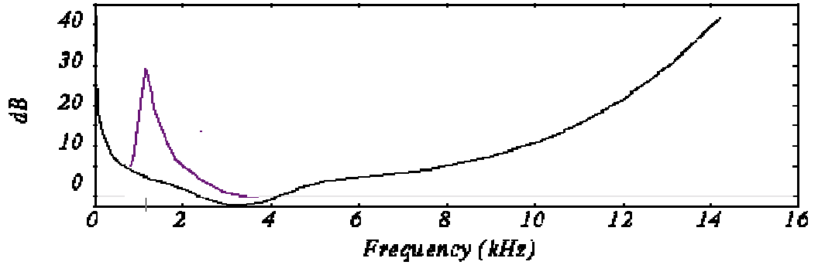Issu de http://www.cs.sfu.ca/fas-info/cs/CC/365/li/material/notes/Chap4/Chap4.4/Chap4.4.html

Ces trois principes permettent le codage mp3 qui s'effectue en trois étapes :
- le signal sonore est décomposé en bandes de fréquences des plus basses aux plus aigues
- dans chaque bande le modèle psycho-acoustique permet de calculer le nombre de bits pour coder le signal (ou pas, si il est complètement masqué)
- on crée ensuite le flux de bits avec ces blocs d'échantillons, leur facteur d'échelle et les méta-données et on compresse par les méthodes numériques usuelles (souvent le codage d'Hufmann) le résultat.
L'implémentation détaillée est évidemment plus compliquée, car la décomposition se fait en deux étapes pour plus d'efficacité et il y a pas mal de détails à prendre en compte, mais l'utilisation du code est simple puisqu'il prend le flux d'échantillons du signal sonore numérisé en entrée et produit le flux de bits compressés en sortie, le décodeur faisant le travail inverse.

Activité :
- On prendra avec Audacity un signal sonore de voix humaine monophonique (un canal) disons de 10 secondes et encodé sur 16bits à 44KHz environ et le sauvera au format mp3. On calculera alors la taille du signal non-compressé et on le comparera à la taille du fichier mp3.
- On recommencera la manipulation avec un signal sonore correspondant à un silence de 10 secondes et un signal sonore correspondant à une fréquence unique (son de flûte ou sifflement humain). On pourra alors voir ce que cela change en terme de niveau de compression.

Système Hexadécimal (à faire pour mieux comprendre Okteta ou Hex Editor Neo )

Travailler sur la musique numérique et sur les Tags à l'aide du logiciel Audacity
Après avoir téléchargé et installé le logiciel Audacity sur son ordinateur, on n'oubliera pas d'aller chercher le fichier « lame_enc.dll» qui permet de sauvegarder le travail au format ogg (qui contrairement au mp3 est pourvu d'une licence tout à fait correcte).
Activité : Les deux morceaux de musique sur lesquels nous allons travailler sont libres de droit (L'autorisation de les utiliser a été demandée au compositeur). Le premier « Philo » contient des métadonnées (titre de l'album, des morceaux, nom du groupe), le second ne contient pas de métadonnées. En utilisant un logiciel permettant de décoder les informations et de les transcrire au format hexadécimal ( Okteta – Hex Editor Neo ), ouvrez les deux fichiers mp3. Observez bien les différences dans l'en-tête. Nous allons maintenant à l'aide du tutoriel que vous trouverez ici modifier le Tag du morceau n° 5 qui s'appelle « Femi », qui est joué par le Groupe « Odjala » dans l'album « Influences » et qui est du genre « Jazz ». Nous allons ensuite éditer un premier passage de 13 secondes du morceau « Philo » (de 5:07:30 à 5:20:30) et 13,5 secondes du morceau « Femi » (de 14 à 27:30). On collera ces deux morceaux le premier étant « Philo », le second « Femi » et on exportera le tout au format mp3 sous le nom de « Final.mp3 » et au format wav sous le nom de « Final.wav ». On fera une copie du premier fichier musical sur laquelle on travaillera et que l'on nommera « Final_Copie.mp3 ».
Liens vers les fichiers mp3 :
http://javascool.gforge.inria.fr/documents/sketchbook/exploSonore/odjala-petit-piment-philo.mp3
http://javascool.gforge.inria.fr/documents/sketchbook/exploSonore/album-inconnu.mp3

Modifier certaines données d'un fichier mp3 à l'aide d'un éditeur Hexadécimal

Activité : Après avoir téléchargé et installé le logiciel Hex Editor Neo sur son ordinateur on ouvre les fichiers « Final_Copie.mp3 » et « Final.wav ». Dans la colonne de gauche on trouve le code hexadécimal correspondant aux métadonnées ainsi qu'aux datas. Dans la colonne de droite on trouve ces métadonnées au format ISO-8859-1. On pourra utiliser le document téléchargeable ICI pour interpréter les données.
- Quelle différence fondamentale y a t-il entre le fichier au format wav et celui au format mp3 ?
- Après avoir cherché la correspondance dans une table (attention à la norme utilisée dans Hex Editor Neo pour ce fichier), transformer le nom du groupe (Odjala) en l'écrivant en lettres majuscules.
- Couper dans la partie des données de la ligne 00000090 à la ligne 00000290. Enregistrer et écouter le fichier mp3. Entendez vous la différence avec le fichier original ?
- Couper maintenant de la ligne 00000090 à la ligne 00000990, enregistrer. Le début du morceau est effectivement un peu tronqué.
- Maintenant nous allons défigurer le morceau en coupant les données de la ligne 00000090 à la ligne 00009990 que l'on collera à la ligne 0000a000. Enregistrer, écouter, eh oui, la musique numérique ce ne sont que des 0 et des 1 mais... bien organisés !

Quelques pistes d'activités pour aller plus loin :
- Exploration de fichiers mp3 et Wav extraits d'un CD avec okteta (au départ on regarde les Tags, on découpe puis on écoute un morceau, on réorganise...bref ! Il y a des tonnes de trucs sympas à faire). Pour bien comprendre comment cela marche il faut inciter les élèves à aller lire les spécifications.
- Notion de code correcteur appliqué à l'écoute d'un CD
- Interaction musicale en temps réel (lecture et analyse de l'article d'interstices).

